**Kitap ile İlgili Sözler**

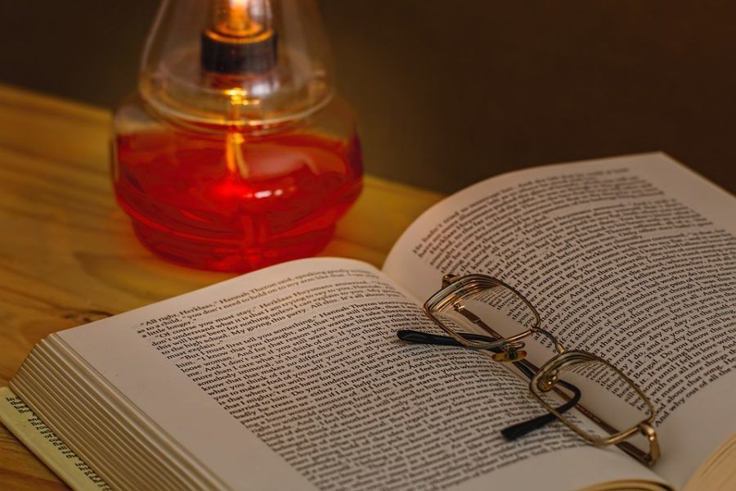

**Kitap ve kitap okuma ile ilgili söylenmiş sözlerden bir demet hazırladık.**

**Kitap ile İlgili Sözler**

**Kitap aklın ilacıdır.**

Kitap en iyi dosttur.

**Kitabı dolaba değil, kafana koy.**

İnsanlar ölür, kitaplar ölmez.

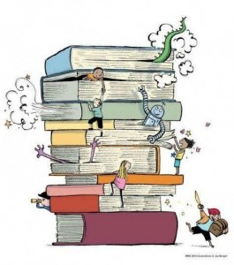

**Uygarlık yapısının temeli kitaptır.**

Kitap akıl öğreten bir dosttur.

**Kitabı dolaba değil, kafana koy.**

Uygarlık yapısının temeli kitaptır.

**Bilen unutur, kitaplar unutmaz.**

Kitaplar ruhun gıdasıdır. (**Japon atasözü**)

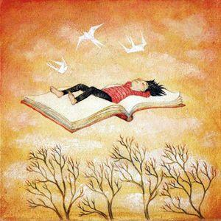

**Bilgin unutmuş, kitap unutmamış.**

Kitaplar zekanın çocuklarıdır. (J.Swift)

**Kitap, tek ölümsüzlüktür. (Rufus Choote)**

Kitaplar hiç aldatmayan dostlarımızdır.

**Kitaplar da dostlar gibi iyi seçilmelidir.**

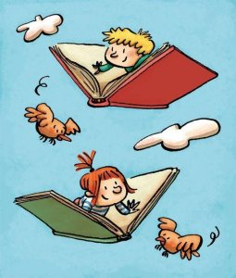

Kitaplar hiç solmayacak bitkilerdir. (**Herrick**)

**Kitapsız büyüyen çocuk, susuz ağaca benzer.**

Kitaplar, sessiz öğretmenlerdir. (**Gellius**)

**Bir insanın değeri okuduğu kitaplara eşittir.**

Okunması gereken kitaplar az okunur. (**Orson** **Welles**)

**Kitapsız bir ev, ruhsuz bir vücut demektir. (Cicero)**

Kitaplar, aklın tedavi yerleridir. (**Didorus** **Siculus**)

**Hayatta korkmayacağınız tek şey doğru kitaptır.**



Kitap, imbikten süzülmüş hayattır. (**Orhan** **Burian**)

**En eski kitaplar bile onları okumamış kişiler için yenidir.**

Beden eğitimi vücut için ne ise, okumak da beyin için odur.

**Hiçbir gemi, bizi bir kitap kadar uzaklara götüremez.**

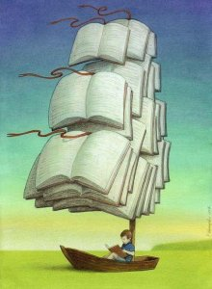

Kitaplar yaşadıkça  geçmiş  diye bir şey olmayacaktır. (**Bulver** **Lytton**)

**İnsan bir kitabı her açışında yeni bir şey öğrenir. (Çin atasözü)**

Kitap, sağırlara seslenen dilsiz dostlardır. (**Hollanda** **atasözü**)

**Kitap, insanın cebinde taşıdığı bir bahçe gibidir. (Arap atasözü)**

[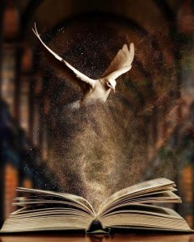](https://muhtesemsozler.com/wp-content/uploads/2018/03/78ca8241a11fc27370186ddad6d91027.jpg)

Bir tek kitap yazmak için yarım kitaplık okuyunuz. (**Samuel** **Johnson**)

**Gençliğini kitaplarla beslemeyen ulusların sonu acıdır. (Ovidius)**

Kitap, hiç aldatmayan bir arkadaştır. (**G.De** **Pixerecourt**)

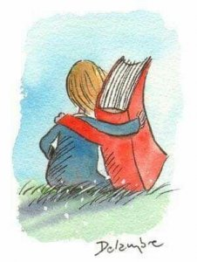

[**Kitapsız**](http://muhtesemsozler.com/kitap-ile-ilgili-sozler/)**yaşamak, kör, sağır, dilsiz yaşamaktır. (Seneca)**

Okuma hevesini dünyanın bütün hazinelerine değişmem. (**Gibbon**)

**Kitaplarım, bana yetecek kadar büyük bir krallıktır. (Shakespeare)**

Yabani uluslar dışında her ülke kitaplar tarafından yönetilir. (**Voltaire**)

**Okuma zevkini kazanamayanın öğrenimi yarıda kalmış demektir. (P. Fecaat)**

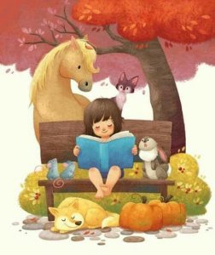

Mümkün olsaydı her karış toprağa buğday eker gibi kitap ekerdim. (**Horace**)

**Hiçbir eğlence okumak gibi ucuz, hiçbir zevk de okumak kadar kalıcı olamaz.**

İnsan ne kadar çok kitap okursa o kadar çok büyüyeceğini bilmelidir. (**John** **Bangs**)

**Bir kitap yürekten gelmişse ancak o zaman başka yüreklere ulaşabilir. (Carylee)**

Etrafın seni sıktığı zaman kitap oku… (**Sabahattin Ali)**

**Bizim gençliğimizde, “Seni seviyorum” denmezdi. Kitap hediye edilirdi.**

**(Cahit Zarifoğlu)**

İyi seçilmiş kitapları okumak, geçmiş yüzyılların seçkin zekalarıyla önceden düzenlenmiş bir konuşmaya katılmak gibidir. (**Descartes**)

**Kitabın etkisini gördükten sonra, hükümdarlar bile**[**kitap**](http://muhtesemsozler.com/kitap-ile-ilgili-sozler/)**yazmaya başladılar. (Alfred de Vigny)**

Kitap, içimizdeki donmuş denizin buzlarını kırmaya yarayan bir gereçtir. (**Franz** **Kafka**)

**Okunan bir kitap insan zekasını daha fazla genişletir. Onun için bir daha eski haline gelmek imkansızdır. (O.VV.Holmes)**

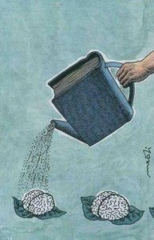

Okuduğunuz kitap sizi fikren yükseltir, içinizi asil ve mert duygularla doldurursa onun hakkında yargıya varmak için bir duygu yeterlidir. (**Pope**)

**Kitaplar, benim sevgili dostlarım, gerçek yol gösterenlerimdir. Çünkü ikiyüzlülük etmeden bana görevimi hatırlatırlar. (Benjamin Franklin)**

Kitapları seviyor musunuz? O halde bütün hayatınız boyunca mesut olacaksınız demektir. (**Jules** **Clarette**)

**Bazı**[**kitaplar**](http://muhtesemsozler.com/kitap-ile-ilgili-sozler/)**tad almak, bazı kitaplar yutulmak, bazı kitaplar da çiğneyip sindirmek içindir. (Bacon)**

Son sayfasını okuyup bitirdiğimizde bir dostunuzu kaybettiyseniz, okuduğunuzun gerçekten iyi bir kitap olduğuna inanabilirsiniz. (**Faul** **Svveney**)

**“Kitap bir limandı benim için. Kitaplarda yaşadım. Ve kitaptaki insanları sokaktakilerden daha çok sevdim. Kitap benim has bahçemdi. Hayat yolculuğumun sınır taşları kitaplardı.” (Cemil Meriç)**

Bir kitabı okuyup bitirdiğiniz zaman, bunu yazan keşke çok yakın bir arkadaşım olsaydı da, canım her istediğinde onu telefonla arayıp konuşabilseydim diyorsanız, o kitap bence gerçekten iyidir.

**(J.D. Salinger)**

**Kimse bir kitap kaybetmek istemez. Bir daha okumayacak olsak da başlığında eski, belki de kaybolmuş bir duyguyu taşıyan bir kitabı kaybetmektense bir yüzük, saat veya şemsiye kaybetmeyi yeğleriz.  (Carlos Maria Dominguez)**

“İtiraf ediyorum, kitap okumak kadar eğlenceli bir şey yokmuş! İnsan kitap okumak dışında her şeyden çabucak sıkılıveriyor. Kendime ait bir ev sahibi olduğumda, şöyle muazzam bir kütüphane edinmeyi başaramazsam kahrolurum.” **Jane Austen**

Bir insanı öldüren, Tanrı?nın aynası, akıl sahibi bir yaratığı öldürmüş olur; ama aklın ürünü olan kitabı yok eden, aklın kendisini yok etmiş olur. - John Milton

İyi kitap kendini över. - Alman atasözü

Okuyabilirseniz her insan bir kitaptır. - W. Ellery Channing

Kitaplar zekanın çocuklarıdır. - Jonathan Swift

Kitaplıklar aklın tedavi yerleridir. - D. Scilus

Okumasını biliyorsan her insanın bir kitap olduğunu görebilirsin. - Denis Diderot

Okumak, kadın ve erkek her Müslümana farzdır. - Muhammed bin Abdullah

Niye kitap okumuyorlar? demek; ""Niye piyano çalmıyorlar?"" demek gibi bir şeydir. Kafayı kitap okumaya alıştırmak parmakları piyano çalmaya alıştırmaktan kolay değildir. Ona göre yetişmek, ona göre hazırlanmak lazım gelirdi. Okumak bir kitaptan alınan elemanlarla kendine manevi bir dünya yapmak, onun içinde tek başına yaşayabilmek demektir. Bu, ta çocukluktan başlayan uzun alışkanlıklar ve egzersizler neticesidir. - Reşat Nuri Güntekin

İyi kitaplar okumak geçmiş yüzyılların en iyi insanlarıyla sohbet etmek gibidir. - Rene Descartes

İlk defa yeni bir kitap okumaktansa okunmuş bir kitabı tekrar okumak daha yararlıdır. - Lord Dudley

Kitapları yakmaktan daha büyük bir suç varsa o da onları okumamaktır. - Joseph Brodsky

Bugünün gerçek üniversitesi, bir kitaplıktır. - T. Carlyle

Okuma ihtiyacı barut gibidir, bir kere tutuşunca artık sönmez. - Victor Hugo

Eğer bir insan bir kitabı okuduktan sonra, onu tekrar okumaktan zevk almıyorsa, o kitabı okumuş olmasının bile hiçbir değeri yoktur. - Oscar Wilde

Kitapsız yaşam kör, sağır ve dilsiz yaşamaktır. - Seneca

Yatmadan önce okuyabileceginiz iyi bir kitap ya da dergiye sahip olduğunuzu bilmek zevklerin en büyüğüdür. - V. Nabokov

Yasalar ölür kitaplar ölmez. - Bulwer ? Lytton

Bilimde en yeni, edebiyatta en eski kitapları oku - Bulwer Lytton

Klasik herkesin övüp kimsenin okumadığı kitaptır. - Mark Twain

Kitap dolu bir kitaplık, bir bilim adamına en güzel bir bahçeden daha güzeldir. - Yehuda Ben Tibbon

Kitaplar insanların yolunu aydınlatır. - Çin atasözü

Kitaplık kurmak, tapınak yapmak kadar kutsaldır. - Victor Hugo

Akıllı adam hem kitapları, hem de doğrudan doğruya hayatı okur. - Lin Yutang

Örneğin; benim yaşımda ölen kör cahil ve kitap okumayan biri, yalnızca tek bir hayat yaşamıştır. Oysa ben Napoleon'un, Caesar'ın, d'Artagnan'ın, hayatlarını da yaşadım. Bu nedenle hem ileride zehir gibi bir bellek oluşturmaları için hem de doymak bilmez ve çok katmerli bir kişilik geliştirmenin bir yolu olarak gençleri hep okumaya teşvik ettim. Böylece ömrünüzün sonuna geldiğinizde sayısız hayatlar yaşamış olursunuz ve bu hiç de yabana atılacak bir ayrıcalık değildir. - Umberto Eco

Akıllı adam hem kitapları hem de doğrudan doğruya hayatı okur. - Lin Yutang

Her devrin kitabı vardır. - Arap atasözü

Kitapların kendi kaderleri vardır. - Teretianus Maurus

Kitaplardan daha iyi bir yol arkadaşı bilmiyorum. - H. Fletcher

Bütün boş zamanınızı gazeteye bağlamayın. Ona vereceğiniz zamanın yarısını ayırarak size yeni bir şeyler öğretecek kitapları okuyun. - Dale Carnegie

Okuduğunuz bir yapıt sizi fikren yükseltir, içinizi doldurursa onun hakkında hüküm vermek için başka bir kural aramayınız; yapıt iyidir ve usta elinden çıkmıştır. - Jean de La Bruyere

Mümkün olsaydı her karış toprağa buğday eker gibi kitap ekerdim. - Horace

Bir tek kitap yazmak için yarım kitaplık eser okunmalıdır. - Samuel Johnson

Yabani uluslar dışındaki her ülke kitaplar tarafından yönetilir. - Voltaire

Kitap ruhun ilacıdır. - Japon atasözü

İlk defa yeni bir kitap okumaktansa, okunmuş bir kitabı tekrar okumak daha yararlıdır. - Lord Dudley

İyi kitaplar okumayan biriyle, okuma yazma bilmeyen biri arasında hiçbir fark yoktur. - Mark Twain

İnsanları kitapların kapakları gibi düşünün ve kapaklarına bakıp aldanmayın. Okumaya başlayınca değerini anlarsın.

Kitabın görüntüsü yürekten üzüntüyü kovar. - Fas atasözü

İlk defa yeni bir kitap okumaktansa, okunmuş bir kitabı tekrar okumak daha yararlıdır. - Lord Dudley

Yatmadan önce okuyabileceginiz iyi bir kitap ya da dergiye sahip olduğunuzu bilmek zevklerin en büyüğüdür. - V. Nabokov

İnsanı ısıran ve sokan kitaplar okumalıyız, okuduğumuz kitap bir yumruk indirerek bizi uyandırmıyorsa ne işe yarar. - Franz Kafka

Bir ulusun en değerli hazinesi, onu yükselten yayınıdır. - Churchill

Kitaplar hiç solmayacak bitkilerdir. - Herrik

Okula her şey yapabilirsiniz, ama okulun kitaplığı yoksa, hiçbir şey yapmamış olursunuz. - J. Ferry

İyi kitabın övgüsü kendi içinde saklıdır. - Alman atasözü

Yedi eski kitap kafa kafaya verirse, mutlaka bir yenisi doğar. - Alman atasözü

Kitapların kapaklarını öperim. Hiç değilse kapaklar isteseler bile kitapların içine bakamazlar. - William Cawper

Okuduğun kitabın sana egemen olmasına izin verme, sen ona egemen ol. - Georg Christoph Lichtenberg

Kitapların düşmanları insanlarınki ile aynıdır: Ateş, nem, zaman ve içindekiler. - Paul Valery

Beş yıl sonra bugüne göre iki konu dışında aynı kalacaksın, bu süre içinde tanıdığın insanlar ve okuduğun kitaplar. - Mc Milllian

Eğer okuduğumuz bir kitap bizi kafamıza vurulan bir darbe gibi sarsmıyorsa, niye okumaya zahmet edelim ki? - Franz Kafka

Yeni kitapların vahameti, eski kitapları okumamıza mani olmalarıdır. - Joseph Joubert

Bana okuduğum kitapların en güzelinin hangisi olduğunu sorarsanız, Söyleyeyim: Annemdir. - Abraham Lincoln

Kitaplar kendinize ve başkalarına saygı duymayı öğretecek, yüreği ve aklı, dünya ve insanlık sevgisiyle dolduracaktır. - Maksim Gorki